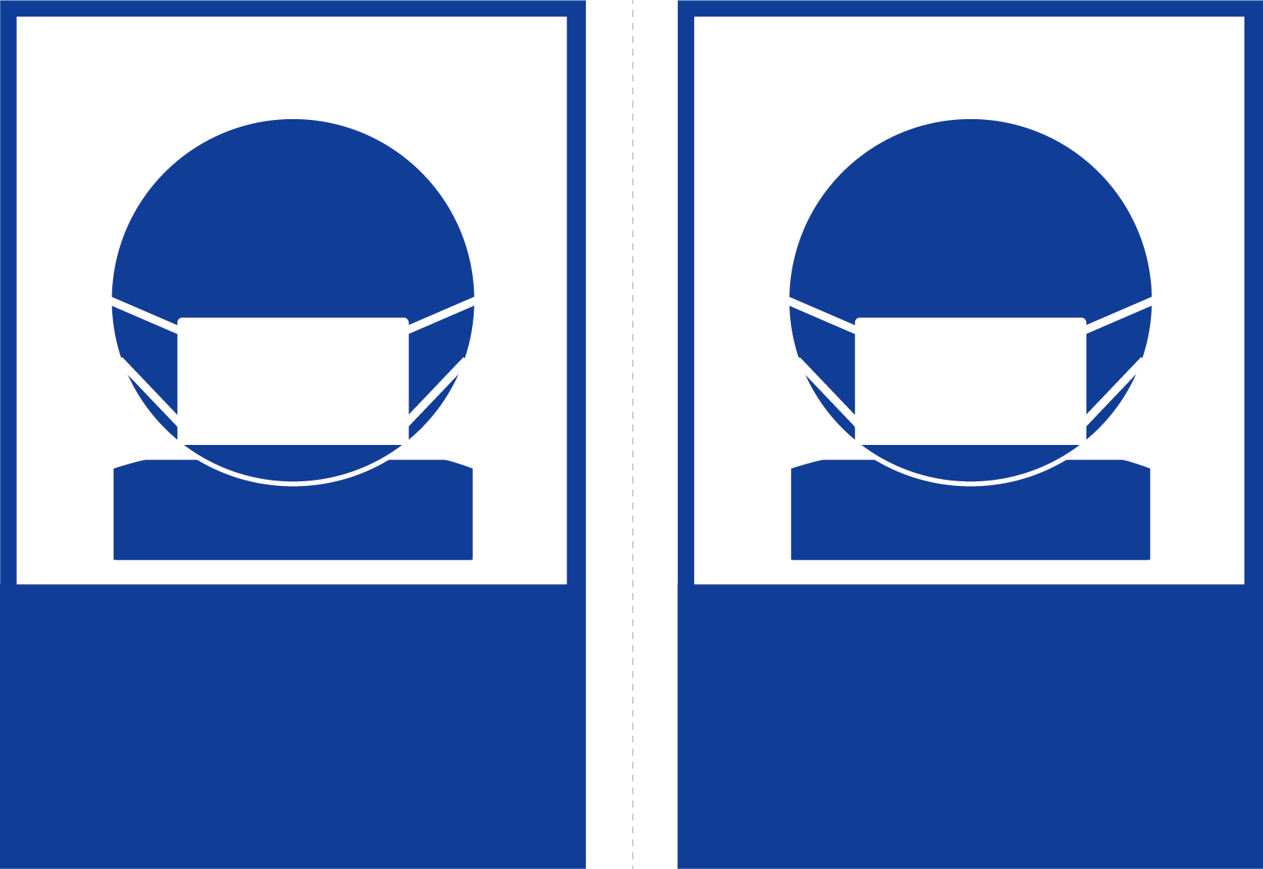
マスクを
着用しましょう
マスクを
着用しましょう

